**หน่วยการเรียนรู้ที่ ๑๔** **เรื่อง อ่านดีมีสาระ**

**กลุ่มสาระการเรียนรู้ภาษาไทย รหัส ท๑๒๑๐๑**

**ชั้นประถมศึกษาปีที่ ๒ เวลา** **๕** **ชั่วโมง**

**๑. มาตรฐานการเรียนรู้/ตัวชี้วัด**

**สาระที่**

สาระที่ ๑ การอ่าน

สาระที่ ๒ การเขียน

สาระที่ ๓ การฟัง การดู และการพูด

สาระที่ ๔ หลักการใช้ภาษา

สาระที่ ๕ วรรณคดีและวรรณกรรม

**มาตรฐาน**

มาตรฐาน ท ๑.๑ ใช้กระบวนการอ่านสร้างความรู้และความคิดในการตัดสินใจ แก้ปัญหา

ในการดำเนินชีวิต และมีนิสัยรักการอ่าน

มาตรฐาน ท ๒.๑ ใช้กระบวนการเขียนสื่อสาร เขียนเรียงความ ย่อความ และเขียนเรื่องราว

ในรูปแบบต่าง ๆ เขียนรายงานข้อมูลสารสนเทศและรายงานการศึกษาค้นคว้า

อย่างมีประสิทธิภาพ

มาตรฐาน ท ๓.๑ สามารถเลือกฟังและดูอย่างมีวิจารณญาณ และพูดแสดงความรู้ ความคิด และ

ความรู้สึกในโอกาสต่าง ๆ อย่างมีวิจารณญาณและสร้างสรรค์

มาตรฐาน ท ๔.๑ เข้าใจธรรมชาติของภาษาและหลักภาษาไทย การเปลี่ยนแปลงของภาษาและพลัง

ของภาษา ภูมิปัญญาทางภาษา และรักษาภาษาไทยไว้เป็นสมบัติของชาติ

มาตรฐาน ท ๕.๑ เข้าใจและแสดงความคิดเห็น วิจารณ์วรรณคดีและวรรณกรรมไทยอย่างเห็น

คุณค่าและนำมาประยุกต์ใช้ในชีวิตจริง

**ตัวชี้วัด**

ท๑.๑ ป.๒/๑ อ่านออกเสียงคำ คำคล้องจองและข้อความ และบทร้อยกรองง่ายๆได้ถูกต้อง

ท๑.๑ป.๒/๒ อธิบายความหมายของคำและข้อความที่อ่าน

ท๑.๑ป.๒/๓ ตั้งคำถามและตอบคำถามเกี่ยวกับเรื่องที่อ่าน

ท๑.๑ป.๒/๔ ระบุใจความสำคัญและรายละเอียดจากเรื่องที่อ่าน

ท๑.๑ป.๒/๕ แสดงความคิดเห็นคาดคะเนเหตุการณ์จากเรื่องที่อ่าน

ท๑.๑ป.๒/๖ อ่านหนังสือตามความสนใจอย่างสม่ำเสมอและนำเสนอเรื่องที่อ่าน

ท๑.๑ป.๒/๗ อ่านข้อเขียนเชิงอธิบาย และปฏิบัติ ตามคำสั่งและข้อแนะนำ

ท๒.๑ป.๒/๑ คัดลายมือตัวบรรจงเต็มบรรทัด

ท๒.๑ป.๒/๓ เขียนเรื่องสั้นๆ ตามจินตนาการ

ท๒.๑ป.๒/๔ มีมารยาทในการเขียน

ท๓.๑ป.๒/๔ ตั้งคำถามและตอบคำถามเกี่ยวกับเรื่องที่ฟังและดู

ท๓.๑ป.๒/๕ พูดแสดงความคิดเห็นและความรู้สึกจากเรื่องที่ฟังและดู

ท๓.๑ป.๒/๖ พูดสื่อสารได้ชัดเจนตรงตามประเด็น

ท๓.๑ป.๒/๗ มีมารยาทในการฟัง การดู และการพูด

ท๔.๑ป.๒/๒ เขียนสะกดคำและบอกความหมายของคำ

ท๔.๑ป.๒/๓ เรียบเรียงคำเป็นประโยคได้ ตรงตามเจตนาของการสื่อสาร

**๒. สาระสำคัญ/ความคิดรวบยอด**

การอ่านสารคดี และการลำดับเหตุการณ์ แสดงความคิดเห็น สรุปใจความสำคัญของเรื่องที่อ่าน แล้ววิเคราะห์คำควบแท้และควบไม่แท้ คำที่สะกดด้วยมาตราแม่กด เมื่อสรุปหลักการ วิธีการได้ จะสามารถนำคำ

เหล่านั้น มาเรียบเรียงเขียนเรื่องราวใหม่ได้

**๓. สาระการเรียนรู้**

๓.๑ ความรู้

๓.๑.๑ คำที่มีตัวสะกดตรงตามมาตราและไม่ตรงตามมาตราแม่กด

๓.๑.๒ การเรียบเรียงคำให้เป็นประโยค

๓.๑.๓ คำควบไม่แท้

๓.๒ ทักษะ/กระบวนการ

๓.๒.๑ การวิเคราะห์ จำแนก ระบุลักษณะคำ

๓.๒.๒ การรวบรวมคำ

๓.๒.๓ การสังเกต เปรียบเทียบ และสรุปแบบรูปคำ

๓.๒.๔ การทำงานเป็นกลุ่ม

๓.๓ เจตคติ

๓.๓.๑ เรียนรู้ภาษาไทยอย่างมีความสุข

**๔. สมรรถนะสำคัญของผู้เรียน**

๔.๑ ความสามารถในการสื่อสาร

๔.๒ ความสามารถในการคิด

๔.๓ ความสามารถในการแก้ปัญหา

**๕. คุณลักษณะอันพึงประสงค์**

๕.๑ มีวินัย

๕.๒ ใฝ่เรียนรู้

๕.๓ มุ่งมั่นในการทำงาน

**๖. ชิ้นงาน/ภาระงาน**

๖.๑ การเขียนเรื่องตามจินตนาการ

**๗. การวัดและประเมินผล**

|  |  |  |
| --- | --- | --- |
| **วิธีการ** | **เครื่องมือ** | **เกณฑ์** |
| - การร่วมกิจกรรม  - การเขียนเรื่องตามจินตนาการ | - แบบประเมินการร่วมกิจกรรม - แบบประเมินการเขียน | - มีผลการประเมินในระดับดีขึ้นไปหรือ มีค่าเฉลี่ย 2.00 ขึ้นไป |

**๘. กิจกรรม**

**๘.๑ ชั่วโมงที่ ๖๖**

**๑) จุดประสงค์การเรียนรู้**

๑. เล่าสาระสำคัญเรื่องที่อ่านได้

๒. บอกข้อคิด/สิ่งที่ชอบจากเรื่องที่อ่านได้

๓. บอกข้อมูลสำคัญเกี่ยวกับหนังสือที่เสือกอ่านได้

๔. คาดคะเนเหตุการณ์อย่างสมเหตุสมผลได้

๕. อ่านและสรุปประเด็นที่เกี่ยวข้องกับเรื่องที่อ่านได้

**๒) กิจกรรมการเรียนรู้**

๑. Brain Gym กิจกรรมเล่นมือประกอบบทร้องเล่น“กาเอ๋ยกาเหว่า”

๒. นักเรียนเล่าสิ่งที่อ่าน (จากหนังสือที่นักเรียนอ่านเป็นการบ้าน) ในประเด็น

- ชื่อเรื่องที่อ่าน/ผู้แต่ง/ผู้แปล/ผู้เขียนภาพประกอบ  
 - ปีที่พิมพ์/สำนักพิมพ์  
 - สาระสำคัญ  
 - สิ่งที่ชอบ/ประทับใจ  
 ๓. ครูเขียนคำว่า “อีกา”บนกระดานนักเรียนช่วยกันคาดคะเนเหตุการณ์ ในประเด็นต่อไปนี้  
 - เห็นชื่อนี้แล้วคิดถึงอะไร  
 - คิดว่าจะเป็นเรื่องเกี่ยวกับอะไร  
 - คิดว่าเรื่องราวน่าจะเป็นอย่างไร

๔. ครูอ่านสารคดีเรื่อง “อีกา”ให้นักเรียนฟัง ๑ รอบ ครูแจกบัตรเนื้อเรื่อง “อีกา” ให้นักเรียน แล้วอ่านนำให้นักเรียนอ่านตาม จากนั้นนักเรียนอ่านพร้อมกัน อ่านกลุ่มย่อย อ่านเป็นคู่

๕. นักเรียนเข้ากลุ่ม ตัวแทนกลุ่มรับคำชี้แจงและอุปกรณ์ ได้แก่ กระดาษปรู๊ฟและปากกา  
เมจิกแล้วให้นักเรียนอ่านคำชี้แจงพร้อมกัน ๒ รอบ

**คำชี้แจง**

๑. ให้นักเรียนแต่ละกลุ่มอ่านสารคดีเรื่อง “อีกา” แล้วช่วยกันอภิปรายสรุปในประเด็นต่อไปนี้

- ลักษณะของอีกา

- นิสัยของอีกาเป็นอย่างไร

- ข้อคิดที่ได้จากเรื่อง

๒. ช่วยกันออกแบบเขียนและตกแต่งผลงาน แล้วส่งตัวแทนนำเสนอผลงาน

๖. นักเรียนนำเสนอผลงาน ครูและเพื่อนร่วมฟังการนำเสนอโดยไม่แทรกแซง เมื่อจบ  
การเสนอซักถามข้อสงสัยและแลกเปลี่ยนแนวคิด

๗. ครูและนักเรียนร่วมกันอภิปรายสรุปในประเด็น

- มีวิธีเขียนยืนยันลักษณะอีกาได้อย่างไร

- มีวิธีเขียนยืนยันนิสัยของอีกาได้อย่างไร

**๓) สื่อและแหล่งเรียนรู้**

๑. บทร้องเล่น“กาเอ๋ยกาเหว่า”

๒. สารคดีเรื่อง “อีกา”

๓. กระดาษปรู๊ฟ

๔. ปากกาเมจิก

**๔) การวัดและเมินผล**

|  |  |  |
| --- | --- | --- |
| **วิธีการ** | **เครื่องมือ** | **เกณฑ์** |
| - การร่วมกิจกรรม  - การพูดแสดงความคิดเห็น/นำเสนอผลงาน/ให้เหตุผล  - การตอบคำถาม  - ตรวจแบบฝึกเสริมทักษะ | - แบบประเมินการร่วมกิจกรรม  - แบบประเมินการพูด | - มีผลการประเมินในระดับดีขึ้นไป หรือ มีค่าเฉลี่ย 2.00 ขึ้นไป  - ตอบคำถามได้ถูกต้อง  - ผ่านเกณฑ์ร้อยละ ๗๐ ขึ้นไป |

**๘.๒ ชั่วโมงที่ ๖๗**

**๑) จุดประสงค์การเรียนรู้**

๑. อ่านสารคดีได้

๒. สังเกตและรวบรมคำที่มีตัวสะกดในมาตราแม่กดได้

**๒) กิจกรรมการเรียนรู้**

๑. Brain Gym กิจกรรมเล่นมือประกอบบทร้องเล่น“กาเอ๋ยกาเหว่า”

๒. ทบทวนบทเรียนชั่วโมงที่ผ่านมาโดยครูถามนำให้นักเรียนเล่าย้อนกลับเรื่อง “อีกา”

๓. ครูติดแผนภูมิสารคดี “อีกา”บนกระดาน

๔. ครูและนักเรียนอ่านสารคดี “อีกา” พร้อมกัน นักเรียนอ่านกลุ่มใหญ่ อ่านกลุ่มย่อย อ่านคู่

๕. นักเรียนเข้ากลุ่ม ตัวแทนกลุ่มรับคำชี้แจงและอุปกรณ์ ได้แก่ บัตรเนื้อเรื่อง กระดาษปรู๊ฟและปากกาเมจิก นักเรียนอ่านคำชี้แจงพร้อมกัน ๒ รอบ

**คำชี้แจง**

๑. ให้นักเรียนอ่านสารคดี “อีกา” แล้วทำกิจกรรม ดังนี้

- ช่วยกันรวบรวมคำที่สะกดด้วยแม่กดให้ได้มากที่สุด

- ช่วยกันจัดกลุ่มคำและเขียนคำที่สะกดด้วยแม่กด พร้อมเขียนอธิบายเกณฑ์

การจัดกลุ่ม

๒. ช่วยกันเขียนออกแบบและตกแต่งผลงานให้เป็นระบบ เข้าใจง่าย สวยงาม

๓. ส่งตัวแทนนำเสนอหน้าชั้นเรียน

๖. นักเรียนลงมือปฏิบัติกิจกรรม ครูสังเกตวิธีคิด การให้เหตุผล โดยไม่แทรกแซงแต่คอยใช้

คำถามกระตุ้นเป็นระยะ เช่น

- คำที่สะกดด้วยแม่กด

- มีวิธีการสังเกตอย่างไร

- มั่นใจได้อย่างไรว่าถูกต้อง

- มีวิธีการจัดกลุ่มคำอย่างไร

- ใช้เกณฑ์อะไรในการจัดกลุ่ม

- ออกแบบอย่างไรผลงานเป็นระบบดูง่าย สวยงาม

๗. นักเรียนนำเสนอผลงาน ครูและเพื่อนร่วมฟังการนำเสนอโดยไม่แทรกแซง เมื่อจบ  
การเสนอซักถามข้อสงสัยและแลกเปลี่ยนแนวคิด

๘. ครูและนักเรียนร่วมกันอภิปรายสรุปในประเด็น

- ลักษณะคำที่สะกดด้วยมาตราแม่กด

- วิธีสังเกตตัวสะกดในมาตราแม่กด

- ตัวสะกดในมาตราแม่กด

๙. นักเรียนเขียนคำอ่านคำที่สะกดไม่ตรงมาตราแม่กด

**๓) สื่อและแหล่งเรียนรู้**

๑. บทร้องเล่น“กาเอ๋ยกาเหว่า”

๒. แผนภูมิสารคดี “อีกา”

๓. กระดาษปรู๊ฟ

๔. ปากกาเมจิก

**๔) การวัดและเมินผล**

|  |  |  |
| --- | --- | --- |
| **วิธีการ** | **เครื่องมือ** | **เกณฑ์** |
| - การร่วมกิจกรรม  - การทำงานกลุ่ม  - การพูดแสดงความคิดเห็น/นำเสนอผลงาน/ให้เหตุผล  - การเขียนคำ  - ตรวจแบบฝึกเสริมทักษะ | - แบบประเมินการร่วมกิจกรรม  - แบบประเมินการทำงานกลุ่ม  - แบบประเมินการพูด | - มีผลการประเมินในระดับดีขึ้นไป หรือ มีค่าเฉลี่ย 2.00 ขึ้นไป  - เขียนสะกดคำได้ถูกต้อง  - ผ่านเกณฑ์ร้อยละ ๗๐ ขึ้นไป |

**๘.๓ ชั่วโมงที่ ๖๘**

**๑) จุดประสงค์การเรียนรู้**

๑. นำคำมาสร้างประโยคได้อย่างหลากหลาย

๒. ตรวจสอบความถูกต้องของประโยคได้

**๒) กิจกรรมการเรียนรู้**

๑. Brain Gym กิจกรรมเล่นมือประกอบบทร้องเล่น“กาเอ๋ยกาเหว่า”

๒. ทบทวนบทเรียนที่ผ่านมา คำที่สะกดด้วยมาตราตัวสะกดแม่กก แม่กด และแม่กน

๓. ครูแจกบัตรคำให้นักเรียนทุกคน นักเรียนชูบัตรคำและอ่านบัตรคำทีละคนเพื่อนอ่านตาม

๔. นักเรียนเข้ากลุ่มนำบัตรคำตนเองมารวมในกลุ่ม ตัวแทนกลุ่มรับคำชี้แจงและอุปกรณ์ ได้แก่บัตรคำเพิ่มกลุ่มละ ๓ คำ กระดาษปรู๊ฟ ปากกาเมจิก นักเรียนอ่านคำชี้แจงพร้อมกัน

**คำชี้แจง**

๑. ให้นักเรียนช่วยกันหาวิธีเรียงบัตรคำให้เป็นประโยคให้ได้ประโยคจำนวนมากและหลากหลายที่สุดแล้วนำไปเขียนลงในกระดาษปรู๊ฟ

๒. ออกแบบจัดทำผลงานให้ดูง่าย เป็นระบบ สวยงาม

๓. นำเสนอผลงานหน้าชั้นเรียน

๕. นักเรียนทำกิจกรรม ครูเดินดู สังเกตวิธีคิดและคำถามกระตุ้น

- เป็นประโยคไหม มั่นใจได้อย่างไร

- เป็นประโยคแบบอื่นได้อีกไหม

๖. ตัวแทนกลุ่มนำเสนอผลงาน ครูและเพื่อนร่วมฟังการนำเสนอโดยไม่แทรกแซง

จบการนำเสนอซักถามข้อสงสัย

๗. ครูและนักเรียนร่วมกันอภิปรายสรุปในประเด็น

- วิธีการเรียงคำเป็นประโยคให้ได้อย่างหลากหลาย

- วิธีตรวจสอบความถูกต้องของประโยค

๘. นักเรียนทำแบบฝึกเสริมทักษะ

**๓) สื่อและแหล่งเรียนรู้**

๑. บทร้องเล่น“กาเอ๋ยกาเหว่า”

๒. กระเป๋าผนัง

๓. บัตรคำ

๔. กระดาษปรู๊ฟ

๕. ปากกาเมจิก

**๔) การวัดและเมินผล**

|  |  |  |
| --- | --- | --- |
| **วิธีการ** | **เครื่องมือ** | **เกณฑ์** |
| - การร่วมกิจกรรม  - การทำงานกลุ่ม  - การพูดแสดงความคิดเห็น/ให้เหตุผล  - การแต่งประโยค  - ตรวจแบบฝึกเสริมทักษะ | - แบบประเมินการร่วมกิจกรรม  - แบบประเมินการทำงานกลุ่ม  - แบบประเมินการพูด | - มีผลการประเมินในระดับดีขึ้นไป หรือ มีค่าเฉลี่ย 2.00 ขึ้นไป  - แต่งประโยคได้ถูกต้อง  - ผ่านเกณฑ์ร้อยละ ๗๐ ขึ้นไป |

**๘.๔ ชั่วโมงที่ ๖๙**

**๑) จุดประสงค์การเรียนรู้**

๑. อ่านเรื่องราวแล้วรวบรวมข้อมูลเกี่ยวกับคำได้

๒. บอกความเหมือน/ความต่างของคำควบแท้และคำควบไม่แท้ได้

๓. อ่านคำควบแท้และควบไม่แท้ได้

**๒) กิจกรรมการเรียนรู้**

๑. Brain Gym แสดงท่าทางอิสระประกอบบทร้องเล่น“กาเอ๋ยกาเหว่า”

๒. ครูติดบัตรภาพ และตัวอักษร (ภาคผนวก) บนกระดาน

- ตัวแทนนักเรียนเรียงอักษรใหม่ให้ได้คำที่มีความหมายตรงกับภาพครูเขียนคำตอบ

บนกระดาน

- ครูและนักเรียนร่วมกันตรวจสอบความถูกต้อง และความหมาย

- นักเรียนอ่านคำพร้อมกัน ๒ รอบ

๓. ครูติดบัตรคำบนกระดาน นักเรียนอ่านพร้อมกัน ๒ รอบ

กราย

ทราย

๔. ครูตั้งคำถามนำนักเรียนสนทนาแสดงแนวคิดย่างอิสระในประเด็น

- สองคำนี้เหมือน/ต่างกันอย่างไรบ้าง

๕. นักเรียนเข้ากลุ่ม ตัวแทนกลุ่มรับคำชี้แจงและอุปกรณ์ ได้แก่ บัตรคำ กระดาษปรู๊ฟ

ปากกาเมจิก นิทานเรื่อง “เศรษฐีผู้ใจดี”

**คำชี้แจง**

๑. ให้นักเรียนอ่านนิทานเรื่อง “เศรษฐีผู้ใจดี”

๒. นักเรียนช่วยกันหาคำควบกล้ำไม่แท้ให้ได้มากที่สุดจากนิทานเรื่อง

“เศรษฐีผู้ใจดี”

๓. เขียนลงกระดาษปรู๊ฟออกแบบตกแต่งผลงาน

๔. นำเสนอผลงานหน้าชั้นเรียน

๖. นักเรียนทำกิจกรรม ครูเดินดู สังเกตวิธีคิดโดยไม่แทรกแซงแต่ใช้คำถามกระตุ้นการคิด

- คำใดบ้างที่เป็นคำควบไม่แท้ มีวิธีการสังเกตอย่างไร

- คำควบไม่แท้มีลักษณะอย่างไร มั่นใจได้อย่างไร

๗. ตัวแทนกลุ่มนำเสนอผลงาน ครูและเพื่อนร่วมฟังการนำเสนอโดยไม่แทรกแซง   
 จบการนำเสนอซักถามข้อสงสัย

๘. ครูและนักเรียนร่วมกันอภิปรายในประเด็น

- ลักษณะของคำควบแท้

- ลักษณะของคำควบไม่แท้

- วิธีอ่านคำควบไม่แท้

**๓) สื่อและแหล่งเรียนรู้**

๑. บทร้องเล่น“กาเอ๋ยกาเหว่า”

๒. นิทานเรื่อง “เศรษฐีผู้ใจดี”

๓. กระดาษปรู๊ฟ

๔. ปากกาเมจิก   
 **๔) การวัดและเมินผล**

|  |  |  |
| --- | --- | --- |
| **วิธีการ** | **เครื่องมือ** | **เกณฑ์** |
| - การร่วมกิจกรรม  - การทำงานกลุ่ม  - การพูดให้เหตุผล  - การอ่าน  - ตรวจแบบฝึกเสริมทักษะ | - แบบประเมินการร่วมกิจกรรม  - แบบประเมินการทำงานกลุ่ม  - แบบประเมินการพูด | - มีผลการประเมินในระดับดีขึ้นไป หรือ มีค่าเฉลี่ย 2.00 ขึ้นไป  - อ่านออกเสียงคำได้ถูกต้อง  - ผ่านเกณฑ์ร้อยละ ๗๐ ขึ้นไป |

**๘.๕ ชั่วโมงที่ ๗๐**

**๑) จุดประสงค์การเรียนรู้**

๑. เขียนบรรยายภาพได้

๒. เลือกหนังสืออ่านตามความสนใจได้

๓. พูดแสดงเหตุผลตามแนวคิดของตนเองได้

**๒) กิจกรรมการเรียนรู้**

๑. Brain Gym แสดงท่าทางอิสระประกอบบทร้องเล่น“กาเอ๋ยกาเหว่า”

๒. ครูนำนักเรียนทบทวนบทเรียนเรื่องคำควบไม่แท้ชั่วโมงที่ผ่านมา

๓. ครูติดภาพบนกระดาน

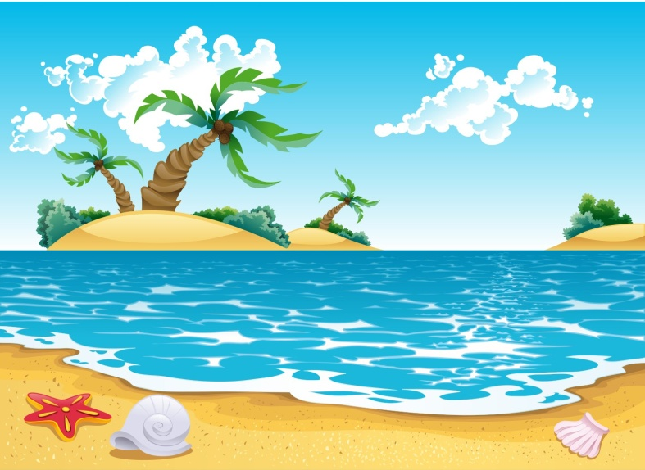

๔. ครูให้นักเรียนสังเกตภาพแล้วตั้งคำถามให้นักเรียน เล่าเรื่องราวจากภาพทีละคน คนละ ๑ ข้อความให้ต่อเนื่องกัน

- จะเป็นอย่างไรถ้าตอนนี้เราได้ไปวิ่งเล่นที่ชายทะเล

๕. ครูบันทึกตามเรื่องเล่าของนักเรียนบนกระดาน

๖. อ่านเรื่องราวบนกระดานพร้อมกัน แล้วครูตั้งคำถามกระตุ้นให้คิด

- ปรับปรุงอย่างไรเรื่องเล่าจึงจะน่าอ่าน

๗. นักเรียนเขียนอิสระตามจินตนาการเรื่อง “ทะเล” ๘. นักเรียนนำเสนอผลงานแล้วติดแสดงไว้หน้าชั้นเรียน

๙. ครูและเพื่อนร่วมชื่นชมผลงาน รับฟังการนำเสนอโดยไม่แทรกแซง

๑๐. นักเรียนเลือกหนังสืออ่านระหว่างวันหยุดตามความสนใจ

**๓) สื่อและแหล่งเรียนรู้**

๑. บทร้องเล่น“กาเอ๋ยกาเหว่า”

๒. บัตรคำ

๓. แถบประโยค

๔. ภาพ

๔. กระดาษ / สี

๕. ตัวอย่างเรื่องน่าอ่าน  
 **๔) การวัดและเมินผล**

|  |  |  |
| --- | --- | --- |
| **วิธีการ** | **เครื่องมือ** | **เกณฑ์** |
| - การร่วมกิจกรรม  - การเขียนเรื่องตามจินตนาการ | - แบบประเมินการร่วมกิจกรรม  - แบบประเมินการเขียน | - มีผลการประเมินในระดับดีขึ้นไป หรือ มีค่าเฉลี่ย 2.00 ขึ้นไป |

**ภาคผนวก  
หน่วยการเรียนรู้ที่ ๑๔ ชั่วโมงที่ ๖๖**

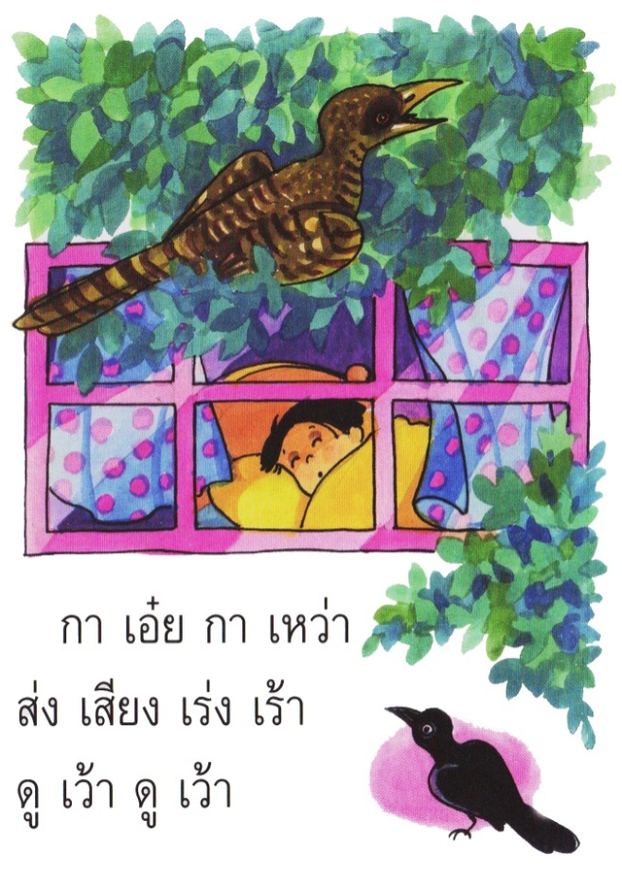

**หน่วยการเรียนรู้ที่ ๑๔ ชั่วโมงที่ ๖๖**

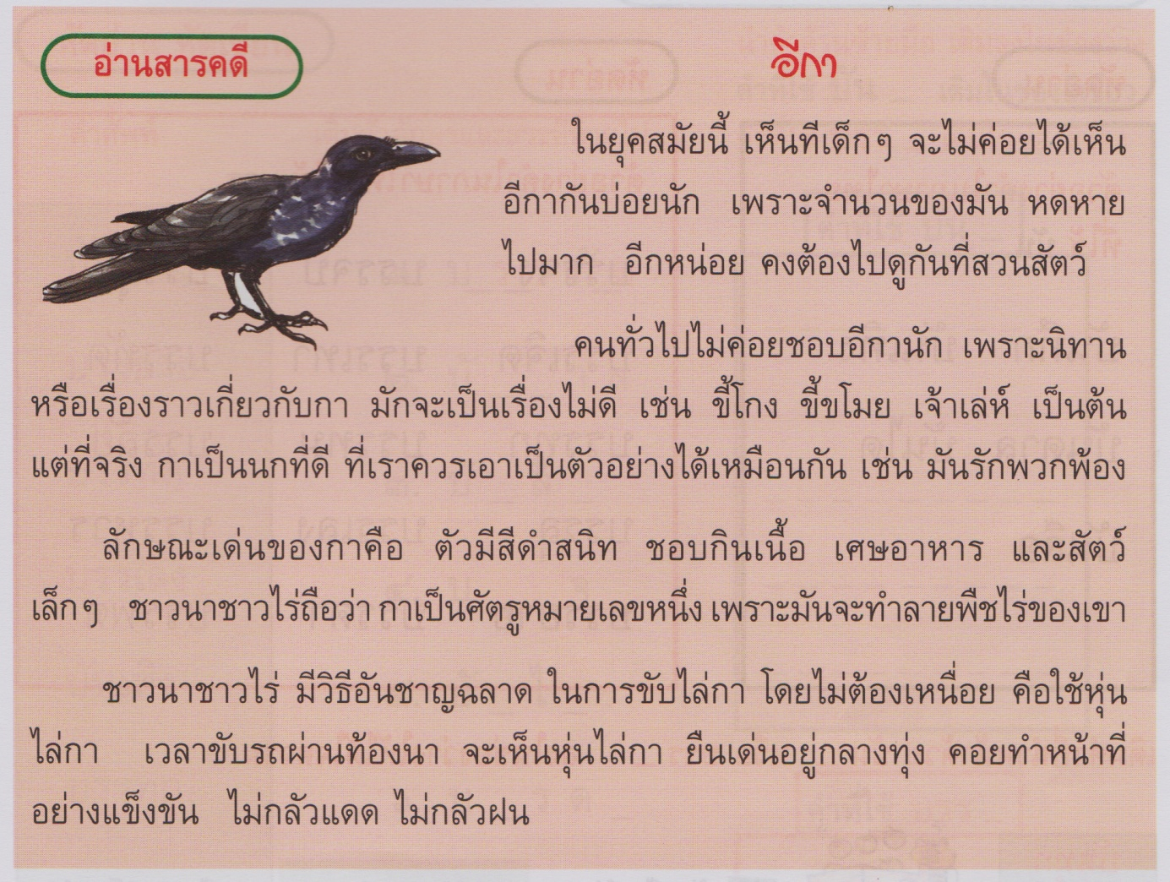

**หน่วยการเรียนรู้ที่ ๑๔ ชั่วโมงที่ ๖๘**

**บัตรคำ**

**หน้าบ้าน**

**ตัด**

**คุณย่า**

**นั่ง**

**ช่วย**

**ปู่**

**หญ้า**

**ที่**

**สนาม**

**แบบฝึกเสริมทักษะ เรื่อง การเรียบเรียงคำให้เป็นประโยค  
หน่วยการเรียนรู้ที่ ๑๔ ชั่วโมงที่ ๖๘**

***************************************************************************************************

**คำชี้แจง** ให้นักเรียนนำคำที่กำหนดให้เรียงเป็นประโยค

|  |  |  |
| --- | --- | --- |
| ข้อ | คำ | ประโยค |
| ตัวอย่าง | โจร ตำรวจ จับ ในตลาด | ตำรวจจับโจรในตลาด |
| 1. | อ้อย ช้าง กิน ชอบ |  |
| 2. | รักษา คนไข้ คุณหมอ |  |
| 3. | ผู้ประสบภัย ช่วยเหลือ หน่วยกู้ภัย |  |
| 4. | ล้าง ครัว ใน พี่สาว จาน |  |
| 5. | ใน ไล่จับ เสือ ป่า กวาง |  |
| 6. | รดน้ำ คุณพ่อ ผัก สวน ใน |  |
| 7. | ควร ไม่ โรงเรียน สาย ไป เรา |  |
| 8. | ร้อน อากาศ จัด ภาคอีสาน มี |  |
| 9. | ผึ้ง ดอกไม้ น้ำหวาน เกสร จาก ดูด |  |
| 10. | อ่าน ก่อนนอน หนังสือ ทุกวัน แม่ |  |

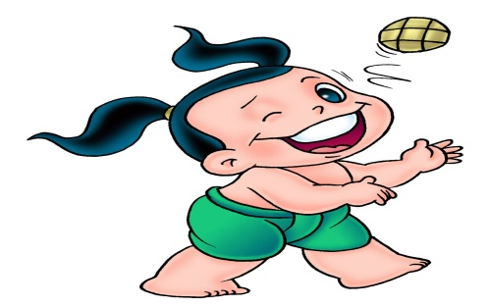

**หน่วยการเรียนรู้ที่ ๑๔ ชั่วโมงที่ ๖๙**

|  |  |  |
| --- | --- | --- |
| **ภาพ** |  | **ตัวอักษร** |
| C:\Users\acer pwz2\Desktop\แผน200วัน(19ส.ค.56)\ภาพสแกนใหม่\tree.jpg | **ร ไ ท** |
| G:\ภาพควบไม่แท้\m025.jpg | **ย ท า ร** |
| G:\ภาพควบไม่แท้\176153.jpg | **ท ร า พ ุ** |
| C:\Users\acer pwz2\Desktop\แผน200วัน(19ส.ค.56)\ภาพสแกนใหม่\สระน้ำ01.jpg | **ร ำ ส ะ น้** |

**นิทานเรื่อง “เศรษฐีผู้ใจดี”**

ครั้งหนึ่งมีเศรษฐีอยู่ตัวคนเดียวไม่มีบุตร ไม่มีภรรยา สร้างบ้านไว้ริมหาดทรายใกล้ต้นไทรใหญ่ หลังบ้านมีสวนพุทรา เศรษฐีขุดสระน้ำไว้กักน้ำเพื่อใช้ในหน้าแล้ง ความจริงแล้ว เศรษฐีเป็นคนใจดี เมื่อทราบว่าใครเดือดร้อนก็มักจะยื่นมือเข้าไปช่วยเหลืออยู่เสมอ วันหนึ่งมีโจรเข้ามาปล้นบ้านเศรษฐีและตีศีรษะของเศรษฐีจนแตก ชาวบ้านได้ยินเสียงจึงเข้ามาช่วยและจะจับโจรส่งให้เจ้าหน้าที่จัดการเศรษฐีถามโจรว่า “เจ้าจะเอาทรัพย์สินที่ปล้นไปทำอะไร” โจรตอบว่า “ข้าจะเอาไปซ่อมแซมบ้านที่ชำรุดทรุดโทรมจนแทบจะพังให้ลูกที่พิการอยู่” เศรษฐีได้ฟังรู้สึกสงสารจึงมอบทรัพย์สินให้ไป และบอกให้โจรกลับตัวเป็นคนดี โจรตอบตกลง เศรษฐีจึงไม่เอาโทษ ตั้งแต่นั้นมาโจรก็เป็นคนดี เศรษฐีรู้สึกมีความสุข

**หน่วยการเรียนรู้ที่ ๑๔ ชั่วโมงที่ ๗๐**

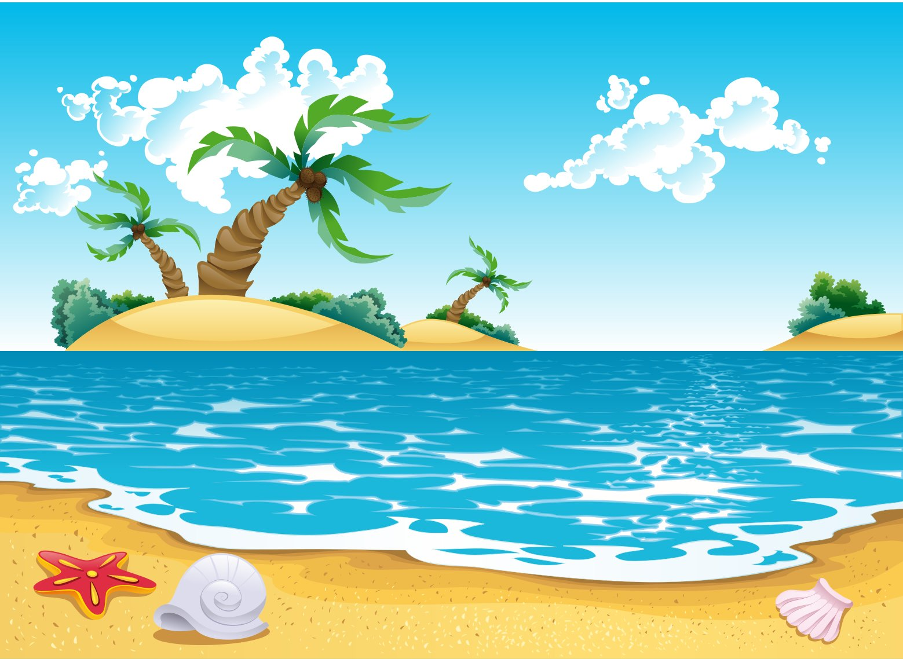

**ตัวอย่างเรื่องน่าอ่าน**

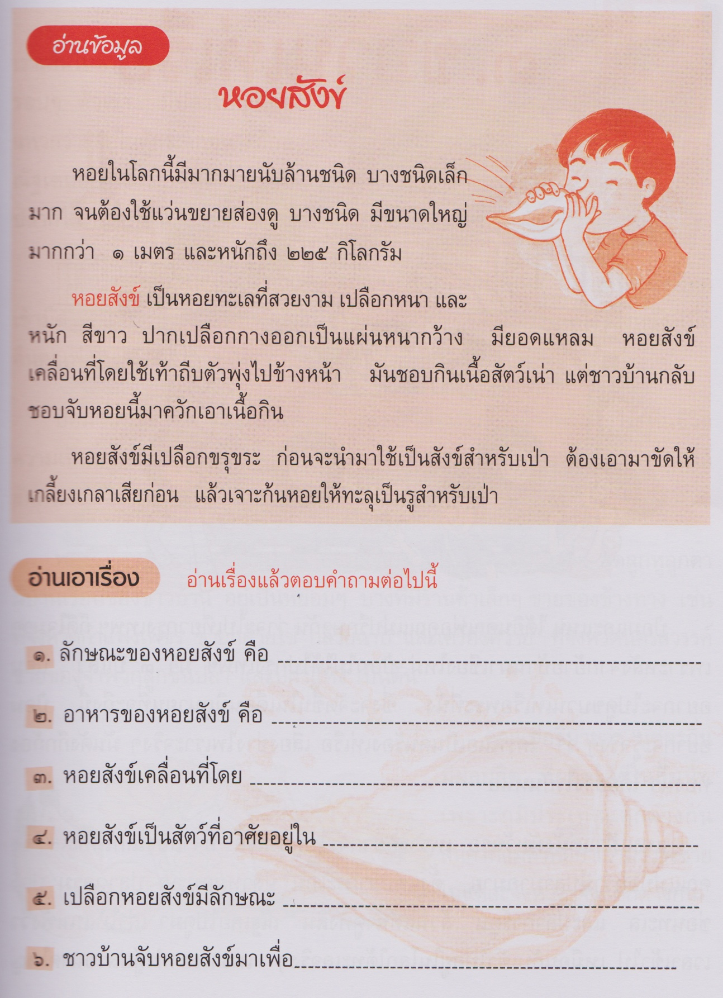

ที่มา : หนังสือภาษาพาเพลิน ป. 2 เล่ม 4

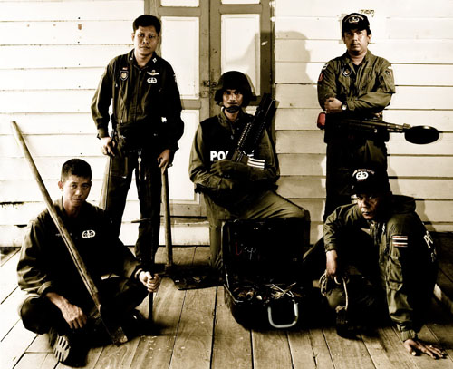 **15 สุดยอดคนแห่งปี ผู้ทำดีเป็นต้นแบบสังคม**

**http://hilight.kapook.com/img_cms2/dookdik/20042209262111662.gifชุดปฏิบัติการเหยี่ยวดง 60 ผู้ยอมเสี่ยงชีวิตปกป้องด้ามขวานไทย**

ไม่มีใครอยากทิ้งชีวิตไว้ยังพื้นที่สีแดงของปลายด้ามขวานไทย แต่สำหรับพวกเขา "ชุดปฏิบัติการเหยี่ยวดง 60" ทั้งหมด 15 ชีวิต นี่คือหน้าที่ในฐานะชายชาติทหารผู้ต้องเก็บกู้และทำลายวัตถุระเบิด ก่อนที่มันจะไปคร่าชีวิตของใคร นำทีมโดย ร้อยตำรวจตรีแชนวรงคไพสิฐ ซึ่งทุกคนในทีมล้วนผ่านเหตุการณ์ระเบิดมาหลายต่อหลายครั้ง ผ่านเหตุการณ์เสี่ยงตายมาก็มากมาย บาดเจ็บมาจนนับครั้งไม่ถ้วน แต่ทว่าก็ไม่มีใครยอมแพ้ และขอลาออกจากทีมชุดนี้ เพราะหัวใจยัง "สู้" อยู่

ไม่มีใครรู้ว่า สถานการณ์ความรุนแรงในภาคใต้จะสิ้นสุดลงเมื่อใด เช่นเดียวกับเหล่าสมาชิกหน่วยเก็บกู้ระเบิดที่ไม่มีใครรู้ว่า วันใดที่พวกเขาจะออกไปปฏิบัติหน้าที่เป็นวันสุดท้าย แต่พวกเขาตระหนักไว้เสมอว่า หากต้องตายก็ขอตายอย่างมีเกียรติ มีศักดิ์ศรี ในฐานะของข้าราชการที่ปวารณาตัวเป็นข้าของแผ่นดิน

"พวกผมเกิดเป็นคนไทย เกิดในสามจังหวัดภาคใต้ พวกผมต้องตอบแทนพระคุณแผ่นดิน พวกผมทั้งหมดที่ยืนตรงนี้เป็นลูกชาวสวน ชาวนา ชาวไร่ อุปกรณ์ที่ชาวสวน ชาวนาใช้ทำงานก็คือ "ขวาน" หาก "ขวาน" ไม่มีด้าม ก็ใช้ทำอะไรไม่ได้ พวกผมขอสัญญาต่อหน้าพระคุณเจ้าและสิ่งศักดิ์สิทธิ์ตรงนี้ว่า พวกผมจะดูแลรักษาด้ามขวานตรงนี้ตลอดไป"

นี่คือคำปฏิญาณของนายทหารกล้าที่ประกาศก้องต่อหน้าทุกคน และถ้อยวาจานี้คงเป็นคำตอบว่า ทำไมทั้ง 15 ชีวิต ยังยืนหยัดที่จะอยู่ในพื้นที่เสี่ยงภัย เพื่อปกป้องคนไทยให้นอนหลับฝันดี

*ที่มา :*[*นิตยสาร ค ฅน*](http://www.tvburabha.com/)

**เกณฑ์การประเมิน**

**การร่วมกิจกรรม**

|  |  |  |  |
| --- | --- | --- | --- |
| รายการประเมิน | ระดับคุณภาพ | | |
| ๓ | ๒ | ๑ |
| ๑. ความตั้งใจ | มีความกระตือรือร้น  ในการเรียน ไม่รีรอ  ตั้งใจเรียน ตั้งใจฝึก  รีบตอบคำถาม ซักถาม  เมื่อสงสัย | มีความกระตือรือร้น  ในการเรียน ตั้งใจเรียน ตั้งใจฝึกไม่กล้าซักถาม รีรอในการตอบคำถาม | ขาดความกระตือรือร้น  ในการเรียน ไม่ตั้งใจฝึก  ไม่กล้าซักถาม ไม่ตอบคำถาม |
| ๒. ความรับผิดชอบ | รับผิดชอบงานที่ได้รับมอบหมายดี ส่งงานทันเวลาทุกครั้ง | รับผิดชอบงานที่ได้รับมอบหมาย ส่งงานไม่ตรงเวลา แก้ไขงานเสร็จ  หลังชั่วโมงเรียน | ขาดความรับผิดชอบ  ทำงานไม่เสร็จและ  ส่งงานไม่ทันเวลา แก้ไขงานของตนเองไม่ได้ |
| ๓. การให้ความร่วมมือ | ให้ความร่วมมือ  ในการเรียนอย่างเต็มความสามารถตลอดเวลา | ให้ความร่วมมือแต่ไม่ต่อเนื่อง ต้องคอยตักเตือนบ้าง | ให้ความร่วมมือ  ในการเรียนเมื่อถูกตักเตือน |
| ๔. การให้ความช่วยเหลือเพื่อน | ให้ความช่วยเหลือเพื่อนทั้งในและนอกกลุ่มที่ขอความช่วยเหลือ | ให้ความช่วยเหลือเพื่อนเฉพาะกลุ่มตนเองหรือคนที่ชอบใจเท่านั้น | ไม่ให้ความช่วยเหลือเพื่อน ทำงานลำพัง  คนเดียว |

**การพูด**

|  |  |  |  |
| --- | --- | --- | --- |
| รายการประเมิน | ระดับคุณภาพ | | |
| ๓ | ๒ | ๑ |
| ๑. พูดตรงประเด็น | พูดตรงประเด็น เรียงลำดับเรื่องราวได้เป็นลำดับ ไม่วกวน | พูดตรงประเด็น เรียงลำดับเรื่องราวไม่เรียงลำดับเหตุการณ์บ้างแต่ทำให้เข้าใจเรื่องราวได้ | พูดออกนอกประเด็น เรียงลำดับเรื่องราววกวน  เข้าใจยาก |
| ๒. พูดมีเหตุผล | ให้เหตุผลในการพูดได้เหมาะสม หรือยกตัวอย่างได้น่าเชื่อถือ | ให้เหตุผลในการพูดได้บ้าง หรือยกตัวอย่างได้แต่ยังไม่เพียงพอในการให้เหตุผลนั้น | ให้เหตุผลในการพูดได้น้อยหรือยกตัวอย่างได้ไม่น่าเชื่อถือ |
| ๓. ความคล่องแคล่ว | พูดได้คล่องแคล่วหากพูดพลาดสามารถแก้ไขการพูดให้ถูกต้องได้รวดเร็ว | พูดติดขัดบ้าง แต่สามารถแก้ไขการพูดให้ถูกต้องได้เร็ว | พูดผิดบ่อยๆ แก้ไขให้ถูกต้องได้ช้า ต้องให้ผู้อื่นบอก |
| ๔. บุคลิกท่าทาง | ท่าทางในการพูดมีความมั่นใจ แสดงท่าทางประกอบการพูดได้ดี สื่อความได้ | ท่าทางในการพูดแสดงความไม่มั่นใจอยู่บ้าง แสดงท่าทางประกอบการพูดน้อย | ท่าทางในการพูดขาดความมั่นใจ ต้องคอยหาคนช่วยอยู่เสมอ ไม่แสดงท่าทางประกอบการพูด |

**การทำงานกลุ่ม**

|  |  |  |  |
| --- | --- | --- | --- |
| รายการประเมิน | ระดับคุณภาพ | | |
| ๓ | ๒ | ๑ |
| ๑. การให้ความร่วมมือ | ให้ความร่วมมือ  ในการเรียนอย่างเต็มความสามารถตลอดเวลา | ให้ความร่วมมือแต่ไม่ต่อเนื่องตลอดเวลา | ไม่ให้ความร่วมมือ  ในการเรียน |
| ๒. ความรับผิดชอบ | รับผิดชอบงานที่ได้รับมอบหมายดี ส่งงานทันเวลาทุกครั้ง | รับผิดชอบงานที่ได้รับมอบหมาย ส่งงานไม่ตรงเวลา แก้ไขงานเสร็จ  หลังชั่วโมงเรียน | ขาดความรับผิดชอบ  ทำงานไม่เสร็จและ  ส่งงานไม่ทันเวลา แก้ไขงานของตนเองไม่ได้ |
| ๓. การช่วยเหลือเพื่อนในกลุ่ม | ให้ความช่วยเหลือเพื่อนทั้งในและนอกกลุ่มที่ขอความช่วยเหลือ | ให้ความช่วยเหลือเพื่อนเฉพาะกลุ่มตนเองหรือคนที่ชอบใจเท่านั้น | ไม่ให้ความช่วยเหลือเพื่อน ทำงานลำพัง  คนเดียว |
| ๔. การแสดงความคิดเห็น | กล้าแสดงความคิดเห็น  มีเหตุผลและมีมารยาท  ในการนำเสนอ  ความคิดเห็น | กล้าแสดงความคิดเห็น แต่บางครั้งขาดเหตุผล | ไม่เสนอความคิดเห็น  ของตนเอง |
| ๕. การรับฟังความคิดเห็น | รับฟังและยอมรับ  ความคิดเห็นของคน  ส่วนใหญ่ให้ความร่วมมือและปฏิบัติตามเสียง  ส่วนใหญ่ | รับฟังและยอมรับ  ความคิดเห็นของคน  ส่วนใหญ่แต่บางครั้งที่  ไม่พอใจก็แสดงออก  โดยการไม่ปฏิบัติตาม | ไม่ยอมรับความคิดเห็นของเพื่อน ไม่พอใจเมื่อความคิดเห็นของตนไม่เป็นที่ยอมรับ |

**การเขียน**

|  |  |  |  |
| --- | --- | --- | --- |
| รายการประเมิน | ระดับคุณภาพ | | |
| ๓ | ๒ | ๑ |
| ๑. สะกดคำถูกต้อง | เขียนสะกดคำได้ถูกต้องร้อยละ 90 ของคำทั้งหมดขึ้นไป | เขียนสะกดคำได้ถูกต้อง มากว่าร้อยละ 60 น้อยกว่าร้อยละ 90 ของคำทั้งหมดขึ้นไป | เขียนสะกดคำได้ถูกต้อง น้อยว่าร้อยละ 60 ของคำทั้งหมดขึ้นไป |
| ๒. ความสะอาดเป็นระเบียบ | เขียนสม่ำเสมอ เป็นระเบียบสะอาด มีการแก้ไขคำผิดทำได้สะอาด | เขียนไม่สม่ำเสมอ แต่เป็นระเบียบสะอาด มีการแก้ไขคำผิดไม่สะอาดบ้าง | เขียนไม่สม่ำเสมอ มีรอยแก้ไขคำผิดไม่สะอาด |
| ๓. ตรงประเด็น | เขียนสื่อสารได้ตรงประเด็น มีใจความสำคัญสอดคล้องกับหัวข้อที่เขียน | เขียนสื่อสารได้ตรงประเด็น ใจความสำคัญไม่ครบตามหัวข้อที่เขียนแต่ยังสื่อสารในประเด็นได้ | เขียนเนื้อหาส่วนใหญ่ไม่ตรงประเด็น |

**การพูด**

|  |  |  |  |
| --- | --- | --- | --- |
| รายการประเมิน | ระดับคุณภาพ | | |
| ๓ | ๒ | ๑ |
| ๑. พูดตรงประเด็น | พูดตรงประเด็น เรียงลำดับเรื่องราวได้เป็นลำดับ ไม่วกวน | พูดตรงประเด็น เรียงลำดับเรื่องราวไม่เรียงลำดับเหตุการณ์บ้างแต่ทำให้เข้าใจเรื่องราวได้ | พูดออกนอกประเด็น เรียงลำดับเรื่องราววกวน  เข้าใจยาก |
| ๒. พูดมีเหตุผล | ให้เหตุผลในการพูดได้เหมาะสม หรือยกตัวอย่างได้น่าเชื่อถือ | ให้เหตุผลในการพูดได้บ้าง หรือยกตัวอย่างได้แต่ยังไม่เพียงพอในการให้เหตุผลนั้น | ให้เหตุผลในการพูดได้น้อยหรือยกตัวอย่างได้ไม่น่าเชื่อถือ |
| ๓. ความคล่องแคล่ว | พูดได้คล่องแคล่วหากพูดพลาดสามารถแก้ไขการพูดให้ถูกต้องได้รวดเร็ว | พูดติดขัดบ้าง แต่สามารถแก้ไขการพูดให้ถูกต้องได้เร็ว | พูดผิดบ่อยๆ แก้ไขให้ถูกต้องได้ช้า ต้องให้ผู้อื่นบอก |
| ๔. บุคลิกท่าทาง | ท่าทางในการพูดมีความมั่นใจ แสดงท่าทางประกอบการพูดได้ดี สื่อความได้ | ท่าทางในการพูดแสดงความไม่มั่นใจอยู่บ้าง แสดงท่าทางประกอบการพูดน้อย | ท่าทางในการพูดขาดความมั่นใจ ต้องคอยหาคนช่วยอยู่เสมอ ไม่แสดงท่าทางประกอบการพูด |